主板連接腳位定義(CN94)
Pin No. | 功能 | 說明
1 | GK | 當gate driver發生過電流或低電壓保護時，GK腳位輸出保護信號：
  V_{GK} | 說明
  3.3V | Gate driver正常運行
  0V | Gate driver發生保護
2 | PWMWH | W相high-side IGBT PWM訊號輸入，輸入電壓準位：
  V_{PWMWH} | 說明
  >2.4V | W相high-side IGBT導通
  <0.7V | W相high-side IGBT截止
3 | PWMWL | W相low-side IGBT PWM訊號輸入，輸入電壓準位：
  V_{PWMWL} | 說明
  >2.4V | W相low-side IGBT導通
  <0.7V | W相low-side IGBT截止
4 | PWMVH | V相high-side IGBT PWM訊號輸入，輸入電壓準位：
  V_{PWMVH} | 說明
  >2.4V | V相high-side IGBT導通
  <0.7V | V相high-side IGBT截止
5 | PWMVL | V相low-side IGBT PWM訊號輸入，輸入電壓準位：
  V_{PWMVL} | 說明
  >2.4V | V相low-side IGBT導通
  <0.7V | V相low-side IGBT截止
6 | PWMUH | U相high-side IGBT PWM訊號輸入，輸入電壓準位：
  V_{PWMUH} | 說明
  >2.4V | U相high-side IGBT導通
  <0.7V | U相high-side IGBT截止
7 | PWMUL | U相low-side IGBT PWM訊號輸入，輸入電壓準位：
  V_{PWMUL} | 說明
  >2.4V | U相low-side IGBT導通
  <0.7V | U相low-side IGBT截止
8 | RSH+ | - DC Bus電流回授偵測，Rshunt = 100mOhm。  回授電流訊號V_{RSH+} = 0.1*I_{DCBUS}  - 主板gate driver過電流保護偵測。當RSH+電壓>0.88V時觸發gate driver OCP保護, PWM關閉。
  RSH+電壓 V_{RSH+} | DC BUS電流 I_{DCBUS}
  0.2V | 2A
9 | HV- | HV-腳位
10 | +5V | +5V輸出
11 | +3.3 | +3.3V輸出
12 | VTH | IGBT溫度偵測訊號回授，使用熱敏電阻置於Q901附近。  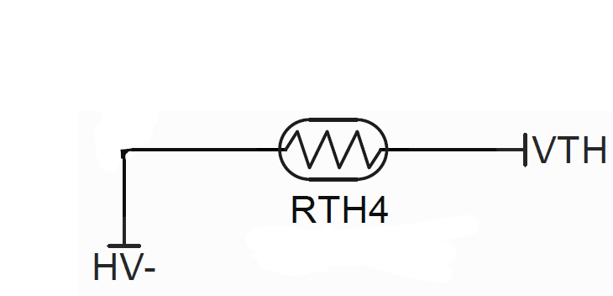  溫度與電阻值轉換：  RTH4型號: TSM2A103F34D1R (Thinking Electronic)
  溫度℃ | 0 | 25 | 50 | 100 | 110 | 120
  電阻Ω | 27k | 10k | 4.13k | 0.96k | 0.75k | 0.60k
13 | BRAKE | 回生電阻啟動訊號，建議DC Bus > 400V啟動，需外接回生電阻，建議300Ω。控制信號準位：
  V_{BRAKE} | 說明
  >3V | 回生電阻關閉
  <0.5V | 回生電阻啟動
14 | 空腳 | 無
15 | HV1 | 380V DC Bus電壓偵測，由DC Bus(HV+)串接R948(665kΩ)至控制卡分壓回授。  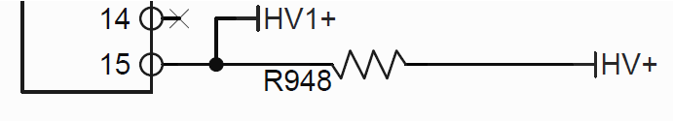

控制板功能腳位定義(CN93)
Pin No. | 功能 | 說明
1 | +5V | +5VDC輸出，最大電流0.2A
2 | 霍爾偵測1 | 數位霍爾IC偵測輸入1(NC)
3 | 霍爾偵測3 | 數位霍爾IC偵測輸入3(NC)
4 | 霍爾偵測2 | 數位霍爾IC偵測輸入2(NC)
5 | GND | 霍爾IC，速度控制，啟動/停止的接地腳位
6 | 轉速 | 轉速控制輸入，  正轉(0~100%):5~9.6V； 反轉(0~100%):5~0.4V
7 | 啟動/停止 | 啟動或停止的連接腳位。啟動:+5V；停止:開路
8 | 空腳 | 無
9 | TXD | RS-232 TX信號
10 | RXD | RS-232 RX信號

